Газета «Человек и Закон» № 13 от 29.05.2020г

Профилактика передачи ВИЧ от матери ребенку

Профилактика передачи ВИЧ от матери ребенку является одним из основных компонентов Центра СПИД. Проведение профилактики передачи ВИЧ от матери ребенку является ярким примером быстрого достижения положительного эффекта при комплексном подходе к решению проблемы с участием медицинских специалистов всех уровней оказания медицинской помощи населению. Совместная работа организаций первичной медико-санитарной помощи, службы родовспоможения и центров по профилактике и борьбе со СПИД позволяет за минимально короткий срок получить максимальный эффект по снижению передачи ВИЧ от матери ребенку. Передача ВИЧ от матери ребенку относится к так называемым, «управляемым» медицинскими специалистами путям заражения ВИЧ. Основные предикторы успешного снижения риска заражения детей от ВИЧ-инфецированных матерей - своевременное выявление ВИЧ-инфекции у беременных и раннее назначение антиретровирусных препаратов. По статистике заражение ребенка ВИЧ в 99% происходит от матери. Передача ВИЧ от матери ребенку (ПМР) может происходить во время беременности, родов и при грудном вскармливании. Передача ВИЧ от матери ребенку зависит от ряда факторов, так называемых материнских, клинических, плацентарных, акушерских, плодных, младенческих факторов риска.
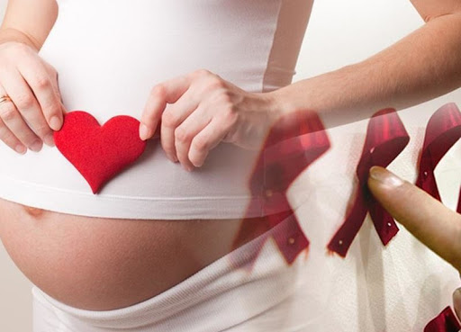
Антиретровирусная терапия (АРТ) является также способом профилактики передачи ВИЧ от матери ребёнку. Данная работа показала высокую эффективность назначения антиретровирусных препаратов (АРВП) ВИЧ- инфицированной женщине во время беременности, родов и новорождённому.Составляющими успешной ППМР являются своевременное выявление ВИЧ-инфекции у беременных и раннее назначение антиретровирусных препаратов. Республика Казахстан, неуклонно следуя рекомендациям Всемирной организации (ВОЗ), планомерно внедряет комплексные профилактические мероприятия. В первую очередь в Казахстане повсеместное внимание уделяется внедрению двукратного обследования на ВИЧ всех беременных женщин и экспресс-тестированию на ВИЧ во время родов беременных, не состоявших на учете в женской консультации. Тестирование на ВИЧ проводится всем беременным женщинам при постановке на учет по беременности, в 28-30 недель пролонгировавшим беременность, женщинам прерывающим беременность и в родильном доме, женщинам не состоявшим на учете по беременности. Многие ВИЧ-позитивные женщины, убедившись в эффективности профилактических мероприятий в рождении здоровых детей, принимают решение родить ребенка на фоне ВИЧ. Сегодня не редкость рождение у ВИЧ-инфицированной женщины двух и более детей. Согласно международным стандартам после того, как ВИЧ-инфицированной женщине будет предоставлена полная и точная информация о вероятном риске и возможностях по предоставлению медицинской помощи, она должна принять информированное решение о сохранении или прерывании беременности. Ни при каких обстоятельствах недопустимо принуждать женщину прервать беременность.
Мероприятия по профилактике передачи ВИЧ-инфекции от матери ребёнку осуществляются при добровольном информированном согласии женщины. Индивидуальный подбор схемы антиретровирусной терапии, медицинского наблюдения, профессиональная психологическая поддержка во время беременности и родов, формирование приверженности к антиретровирусной терапии (АРТ) определяют состояние здоровья и качество жизни будущего ребёнка.

«Центр по профилактике и борьбе
со СПИД» акимата г. Нур-Султан
Врач-эпидемиолог
А.Идрисова

